附件1
广东省职业技能等级认定个人申报表（物业管理师二级/技师）
申报人姓名 |  |  | 性别 | □男 □女 | 出生年月 |  | 要求：  近半年1寸  白底彩照
证件类型 |  | □居民身份证 |  |  |  |  | 要求：  近半年1寸  白底彩照
 |  | □港澳居民来往内地通行证 □港澳居民居住证 |  |  |  |  | 要求：  近半年1寸  白底彩照
 |  | □台湾居民来往大陆通行证 □台湾居民居住证 |  |  |  |  | 要求：  近半年1寸  白底彩照
 |  | □外国护照 □其他个人证件 |  |  |  |  | 要求：  近半年1寸  白底彩照
证件号码 |  |  |  |  |  |  | 要求：  近半年1寸  白底彩照
手机号码 |  |  | 考生类别 |  | □社会人员(社评机构报考) □在校学生(院校)
当前最高学历 |  |  | 学历专业 |  |  | 发证时间
工作单位 |  |  |  |  | 现从事的岗位
申报职业(工种) |  | 物业管理师 | 申报等级 |  | 技师(二级)
考试类型 |  | □正考 | □补考(口理论□实操□综合评审)用于考核评价
考试地点 |  |  |  |  | 证书领取方式 | 自取 邮寄
邮寄地址
申报条件 |  | 对照《国家职业标准编制技术规程（2023年版）》中的申报条件（重点审核）在以下五项选一项填写：
 |  | □1.取得本职业或相关职业三级/高级工职业资格(职业技能等级)证书后，累计从事本职业或相关职业工作满5年。
 |  | □2.取得符合专业对应关系的初级职称(专业技术人员职业资格)后，累计从事本职业或相关职业工作满5年，并在取得本职业或相关职业三级/高级工职业资格(职业技能等级)证书后，从事本职业或相关职业工作满1年。
□3.取得符合专业对应关系的中级职称(专业技术人员职业资格)后，累计从事本职业或相关职业工作满1年。
□4.取得本职业或相关职业三级/高级工职业资格(职业技能等级)证书的高级技工学校、技师学院毕业生，累计从事本职业或相关职业工作满2年。
□5.取得本职业或相关职业三级/高级工职业资格(职业技能等级)证书满2年的技师学院预备技师班、技师班学生。
现持有职业资格(职业技能等级证书)、符合专业对应关系职称的证书信息
现 持 有 证 书 信 息 | 已获职业  资格/技  能等级证  书 | □职业资格证书 | 证书等级 |  | □初级(五级)□中级(四级)□高级(三级) □技师(二级)□高级技师(一级)
现 持 有 证 书 信 息 | 已获职业  资格/技  能等级证  书 | □技能等级证书
现 持 有 证 书 信 息 | 已获职业  资格/技  能等级证  书 | 职业(工种) |  |  | 证书编号
 |  |  |  |  | 发证日期
现 持 有 证 书 信 息 | 己获专业  技术资格  (职称) | □专业技术职称 | 证书等级
现 持 有 证 书 信 息 | 己获专业  技术资格  (职称) | □职业资格
现 持 有 证 书 信 息 | 己获专业  技术资格  (职称) | 职称证书 |  |  | 证书编号
 |  |  |  |  | 发证日期
教育经历（从最高学历填起）
入学时间--毕业时间 |  |  | 院校 |  | 专业 | 学习形式
申报条件如涉及工作年限的填写工作经历
本人目前从事_ 岗位工作，已累计本职业或相关职业工作 年，具体工作经历如下
工作经历 | 起止时间 |  | 单位名称 |  | 职务或岗位 | 单位联系人、电话
个人承诺  本人知晓并理解本职业(工种)申报条件，了解职业技能等级认定相关政策和违纪违规处理规定，并郑重承诺如下：  1.本人对填报信息核对无误，不再更改。  2.本人对申报材料的真实性、完整性、准确性负责。如有虚假，愿意承担相关法律责任(包括但不限于取消考试资格、取消考试成绩、撤销证书数据、退回补贴资金等)。 |  |  |  |  | 经审核，该考生所报材料属实。符合有关规定的申报条件。
申请人正楷签名（加盖手印）： |  |  |  |  | 审核人：
日期： |  | 年月日 |  |  | (评价机构盖章)

广东省职业技能等级认定个人申报表（物业管理师一级/高级技师）
申报人姓名 |  |  | 性别 | □男 □女 | 出生年月 |  | 要求：  近半年1寸白底彩照
证件类型 |  | □居民身份证  □港澳居民来往内地通行证 □港澳居民居住证  □台湾居民来往大陆通行证 □台湾居民居住证  □外国护照 □其他个人证件 |  |  |  |  | 要求：  近半年1寸白底彩照
证件号码 |  |  |  |  |  |  | 要求：  近半年1寸白底彩照
手机号码 |  |  | 考生类别 |  | □社会人员(社评机构报考) □在校学生(院校)
当前最高学历 |  |  | 学历专业 |  |  | 发证时间
工作单位 |  |  |  |  | 现从事的岗位
申报职业(工种) |  | 物业管理师 | 申报等级 |  | 高级技师(一级)
考试类型 |  | □正考 | □补考(口理论□实操□综合评审)用于考核评价
考试地点 |  |  |  |  | 证书领取方式 |  自取  邮寄
邮寄地址
申报条件 |  | 对照《国家职业标准编制技术规程（2023年版）》中的申报条件（重点审核）在以下三项选一项填写：  □1.取得本职业或相关职业二级/技师职业资格(职业技能等级)证书后，累计从事本职业或相关职业工作满5年。  □2.取得符合专业对应关系的中级职称后，累计从事本职业或相关职业工作满5年，并在取得本职业或相关职业二级/技师职业资格(职业技能等级)证书后，从事本职业或相关职业工作满1年。  □3.取得符合专业对应关系的高级职称(专业技术人员职业资格)后，累计从事本职业或相关职业工作满1年。
现持有职业资格(职业技能等级证书)、符合专业对应关系职称的证书信息
现 持 有 证 书 信 息 | 已获职业  资格/技  能等级证  书 | □职业资格证书 | 证书等级 |  | □初级(五级)□中级(四级)□高级(三级) □技师(二级)□高级技师(一级)
现 持 有 证 书 信 息 | 已获职业  资格/技  能等级证  书 | □技能等级证书
现 持 有 证 书 信 息 | 已获职业  资格/技  能等级证  书 | 职业(工种) |  |  | 证书编号
 |  |  |  |  | 发证日期
现 持 有 证 书 信 息 | 己获专业  技术资格  (职称) | □专业技术职称 | 证书等级
现 持 有 证 书 信 息 | 己获专业  技术资格  (职称) | □职业资格
现 持 有 证 书 信 息 | 己获专业  技术资格  (职称) | 职称证书 |  |  | 证书编号
 |  |  |  |  | 发证日期
教育经历（从最高学历填起）
入学时间--毕业时间 |  |  | 院校 |  | 专业 | 学习形式
申报条件如涉及工作年限的填写工作经历
本人目前从事 岗位工作，已累计本职业或相关职业工作 年，具体工作经历如下
工作经历 | 起止时间 |  | 单位名称 |  | 职务或岗位 | 单位联系人、电话
个人承诺  本人知晓并理解本职业(工种)申报条件，了解职业技能等级认定相关政策和违纪违规处理规定，并郑重承诺如下：  1.本人对填报信息核对无误，不再更改。  2.本人对申报材料的真实性、完整性、准确性负责。如有虚假，愿意承担相关法律责任(包括但不限于取消考试资格、取消考试成绩、撤销证书数据、退回补贴资金等)。 |  |  |  |  |  | 经审核，该考生所报材料属实。符合有关规定的申报条件。 审核人：
申请人正楷签名（加盖手印）： 日期：年月日 |  |  |  |  |  | (评价机构盖章)

附件2

工作年限证明

兹证明 同志(身份证号 )，从 年 月到 年 月在本单位 部门从 事 岗位工作，累计从事，物业管理师，（职业工种）的专业工龄合计已满 年，特此证明。

备注：此证明仅作报考职业技能等级证书凭据，不作其他用途。本单位对此证明真实性负责。

单位名称（公章）

年 月 日

附件3
学信网学历证书电子注册备案表获取指引
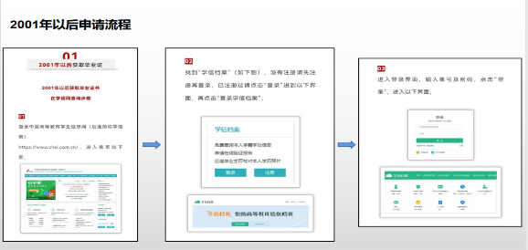
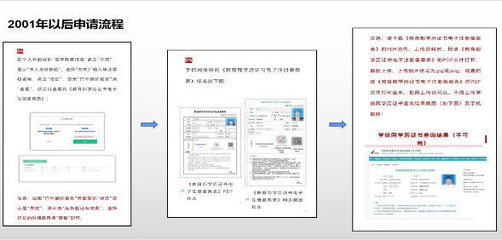
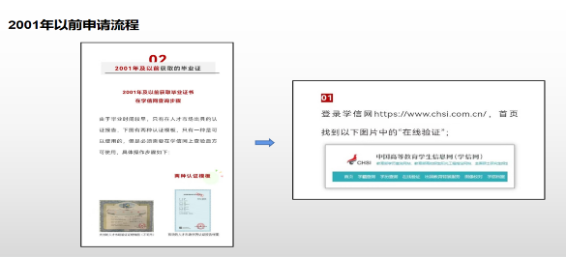

附件4
广东立人机考中心考点交通指引
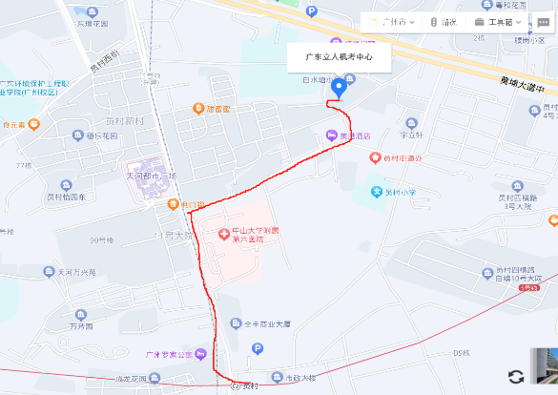
地址：广东立人机考中心考点（广州市天河区员村白水塘小区41号二楼）
（1）公交：
员村站2分站（43路、218路、243路、517路、541路、547路、548路、550路、562路），程界村站（B15、53路、517路、518路、548路、550路、562路、261路、B15路）；
（2）地铁：
地铁21号线“天河公园站”B出口，步行约10分钟；
地铁5号线“员村站”C出口步行约10分钟左右。

附件5
技能广东报名指引

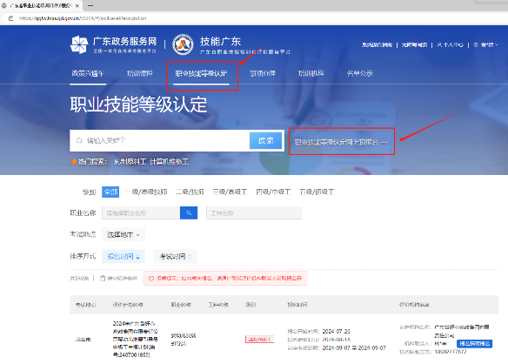
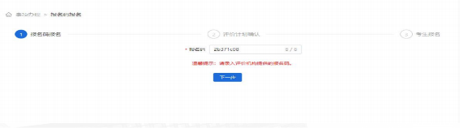
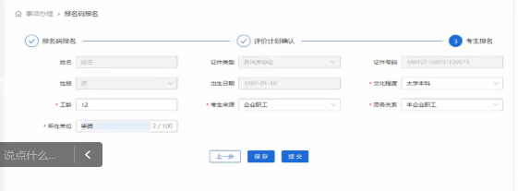

附件6
准考证、成绩查询操作指引

一、查询准考证（电脑端）：考务编排并申报后考生方可查询
1.打开浏览器（推荐使用谷歌、Edge、火狐等浏览器），访问网址：http://gpmii.zhhn100.com/shehuirending/userLogin.html；
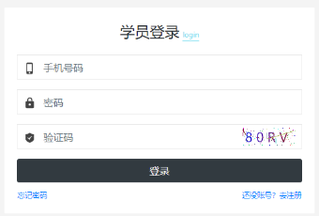
2.个人账号登录成功后，依次点击【考试查询】—【准考证】，如图：
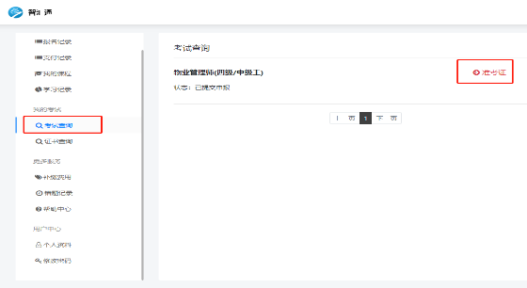
3.打开后可查看并下载准考证。

二、查询成绩（电脑端）：考试成绩公示后方可查询成绩
个人账号登录成功后（登录步骤见上页第1，2步），依次点击【考试查询】——【查看成绩】，如图所示：
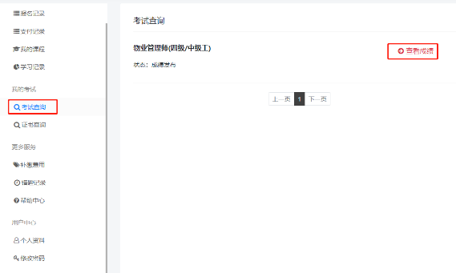
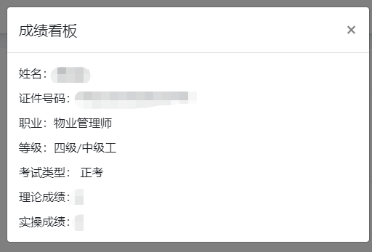

三、查询准考证（手机端）：考务编排并申报后考生方可查询
1.微信扫描下方二维码，并登录个人账号；
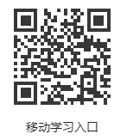
2.个人账号登录成功后，依次点击【考试查询】——【准考证】，如图所示：
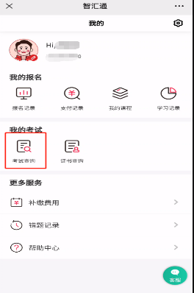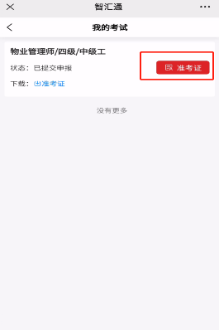
3.打开后，长按准考证，在弹出的菜单中选择【保存到手机】后（如下图），准考证会下载到手机中（可通过相册、图片找到）。
四、查询成绩（手机端）：考试成绩公示后方可查询成绩
个人账号登录成功后（登录步骤见上页第1步），依次点击【考试查询】——【查看成绩】，如下图所示：
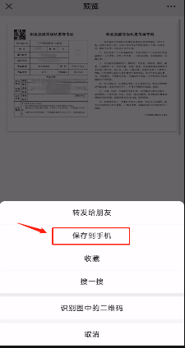
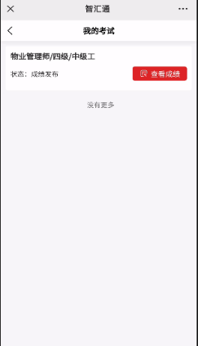
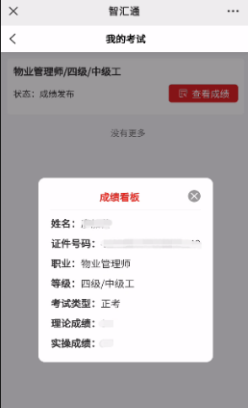

附件7
考生考场签到指引
粤省事签到
功能入口
（1）可通过微信“扫一扫”葵花码进入粤省事实名认证后，进行签到。
（2）可通过粤省事“更多服务”，人生事“就业”板块，找到培训服务“考勤
签到”，选择“职业技能等级认定签到”，即可进行签到。
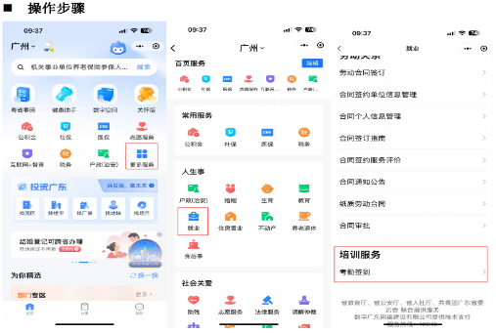
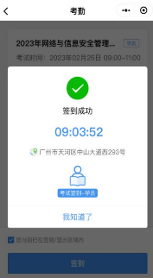
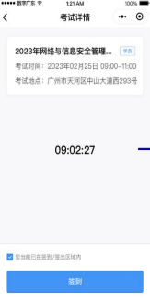
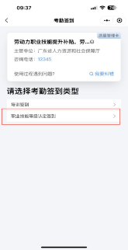

附件8
文 件 袋 封 面 格 式
职业技能等级认定
（上空四行，三号仿宋，居中）
物业管理师论文（二号黑体，居中）

（二级或一级）

（空四字，四号宋体）论文题目：

（空四字，四号宋体） 姓 名：
身份证号：
准考证号：
所在单位：
评价机构：

附件9
论 文 封 面 格 式
职业技能等级认定
（上空四行，三号仿宋，居中）
（二级或一级）

物业管理师
（二号字体，居中）

（空四字，四号宋体）论文题目：

编号：（×××此处由组办方填入，其他人不得做任何标识或记号）
（一号字体，居中）

附件10
论 文 撰 写 格 式
标 题（二号黑体，居中）

摘要：（摘要正文，四号楷体，行间距固定值22磅）

关键词：（四号楷体）

（论文正文，四号宋体，行间距固定值22磅）

注释：（小四号宋体，单倍行距）

参考文献：（小四号宋体，单倍行距）
（1）
（2）
（3）

